WK.7021.2.71.2023.BL
33143.2023
Siechnice, dnia 17 lipca 2023 r.

...............................................................
pieczęć zamawiającego

ZAPYTANIE OFERTOWE

Zgodnie z Regulaminem udzielania zamówień publicznych w Urzędzie Miejskim w Siechnicach
w zakresie zamówień o wartości nie przekraczającej kwoty 130 000 złotych Zamawiający Gmina Siechnice, ul. Jana Pawła II 12, 55-011 Siechnice zaprasza do udziału w postępowaniu na:

Oczyszczenie i uzupełnienie piasku na zeskoczni oraz oczyszczenie bieżni, rozbiegu
i skoczni w dal w parku w Świętej Katarzynie w gm. Siechnice

- Przedmiot zamówienia obejmuje:
1.1. oczyszczenie piasku z roślin oraz uzupełnienie piasku w zeskoczni znajdującej się
w Świętej Katarzynie w parku przy ul. Parkowej. Zeskocznię po oczyszczeniu należy uzupełnić piaskiem o frakcji 0,2-2,0 mm (bez frakcji iłowych i pyłowych) posiadającym aktualny atest
na piasek do celów rekreacyjnych. Ponadto piasek należy wyrównać i zagrabić do równej powierzchni. Poniżej dokumentacja fotograficzna oraz lokalizacja zeskoczni:

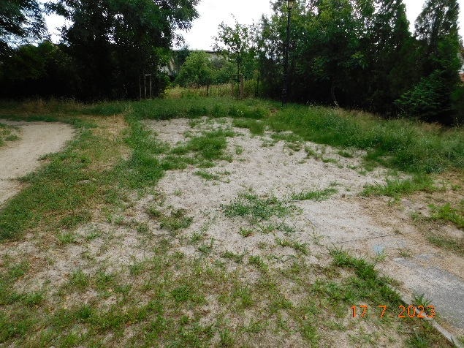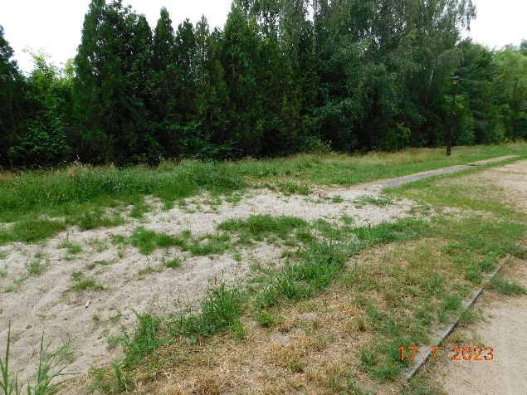

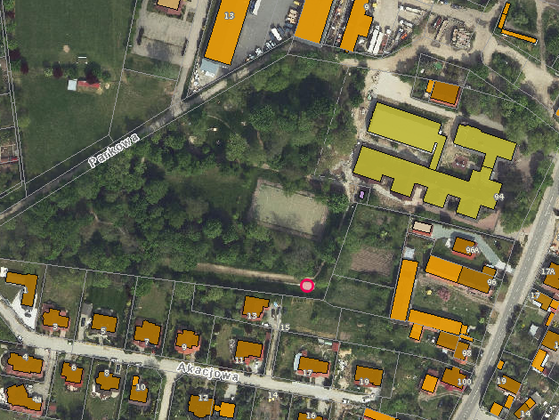
1.2. oczyszczenie szutrowej bieżni oraz asfaltowego rozbiegu skoczni w dal z roślin poprzez oprysk herbicydami, a następnie zebranie obeschniętych roślin oraz ich wywóz i utylizację odpadu. Powierzchnia, którą należy oczyścić to niecałe 490,00 m ², długość - około 90 m. Należy oczyścić powierzchnię do obrzeża oraz odsłonić krawężnik. Poniżej – dokumentacja fotograficzna bieżni oraz rozbiegu skoczni w dal, a także lokalizacja:
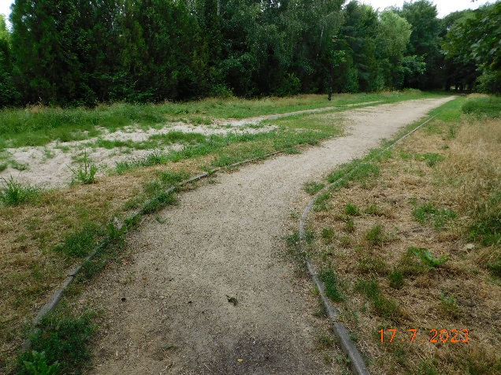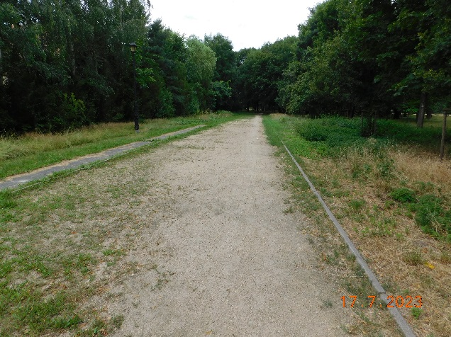
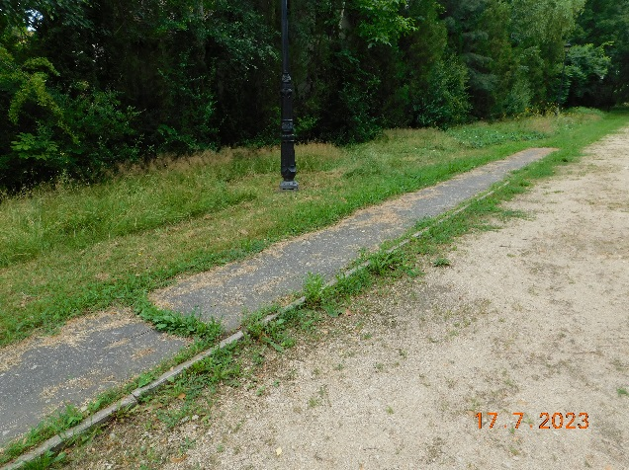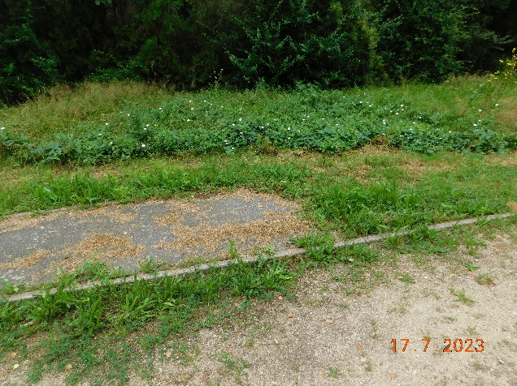
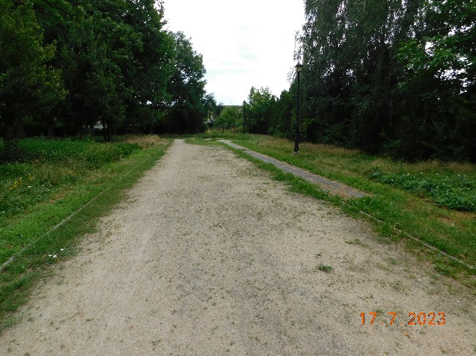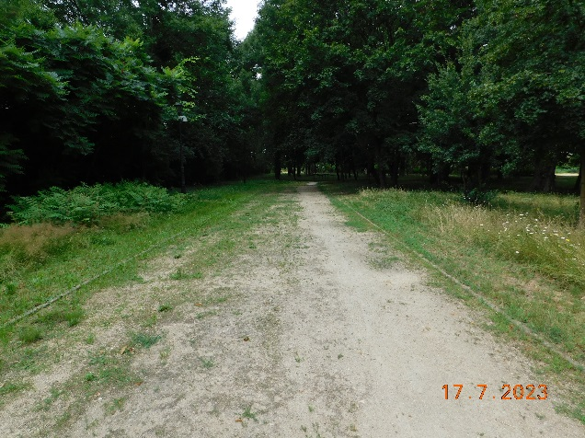
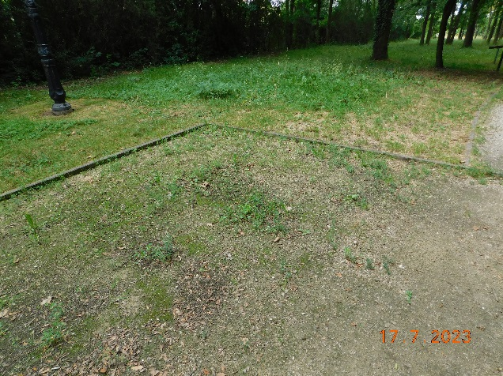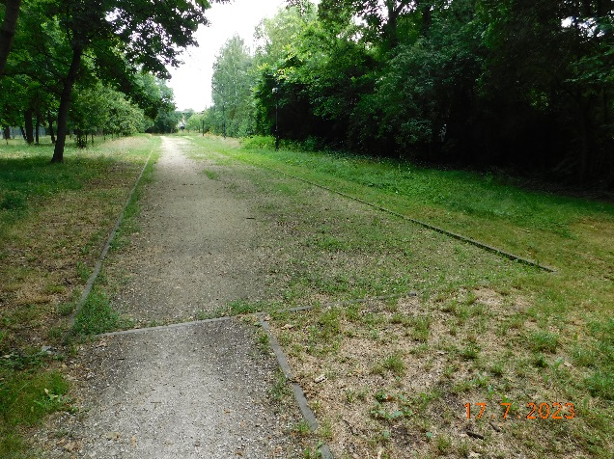

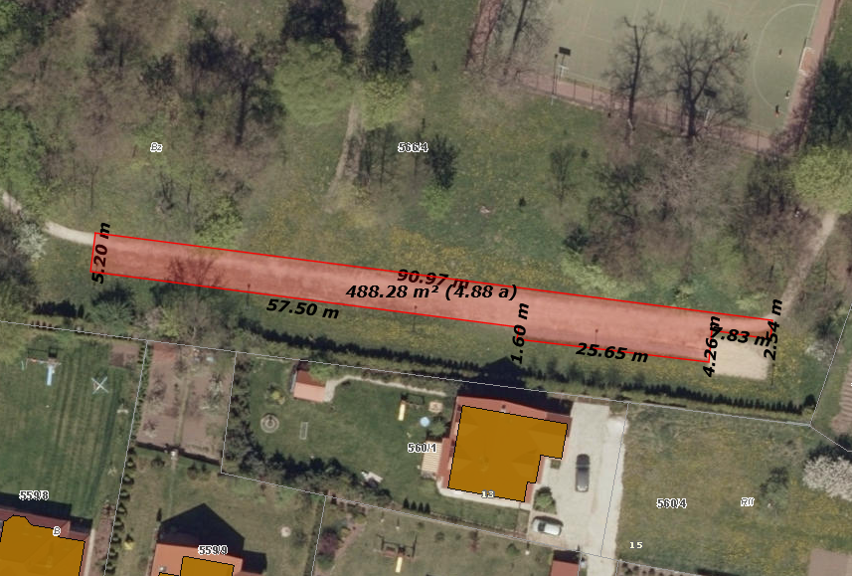
Przed złożeniem oferty Zamawiający zaleca przeprowadzenie wizji lokalnej celem prawidłowego wyliczenia ceny ofertowej. Miejsce realizacji zadania to teren ogólnodostępny.

Osoba do kontaktu w sprawie realizacji zadania –
Barbara Ludwisiak, telefon: 71 7860951, e-mail: bludwisiak@umsiechnice.pl.
- Termin realizacji zamówienia – do dnia 31 sierpnia 2023 r.
- Kryterium oceny ofert
- Cena - 100%
- Inne kryteria – brak.
- Inne istotne warunki zamówienia:
- Termin realizacji - do dnia 31 sierpnia 2023 r.
- Cena musi zawierać w sobie całość kosztów związanych z kompleksową realizacją zadania.
- Sposób przygotowania oferty. Ofertę należy sporządzić na załączonym druku „OFERTA”,
w języku polskim, w formie pisemnej. Oferta winna być podpisana przez osobę upoważnioną.
- Ofertę należy dostarczyć:
- poprzez platformę zakupową
- drogą elektroniczną na adres mailowy - biuro@umsiechnice.pl,
- osobiście do siedziby Zamawiającego,
- pocztą na adres ul. Jana Pawła II 12, 55-011 Siechnice.
- Ofertę w formie papierowej należy umieścić w kopercie opisanej: Oczyszczenie
i uzupełnienie piasku na zeskoczni oraz oczyszczenie bieżni, rozbiegu i skoczni w dal w parku Świętej Katarzynie w gm. Siechnice.
- Ofertę złożyć należy do dnia 24 lipca 2023 r. do godz. 12.00.
- Osoba upoważniona do kontaktu z wykonawcami: Barbara Ludwisiak, tel. 71 786 09 51, email: bludwisiak@umsiechnice.pl .
- Termin związania z ofertą – 30 dni.
- Zamawiający dopuszcza przeprowadzenie negocjacji z wykonawcami.
- Zamawiający zastrzega unieważnienie postępowania w każdym wypadku bez podania przyczyn.
- O udzielenie zamówienia mogą ubiegać się Wykonawcy, którzy nie podlegają wykluczeniu
na podstawie art. 7 ust. 1 ustawy z dnia 13 kwietnia 2022 r. o szczególnych rozwiązaniach
w zakresie przeciwdziałania wspieraniu agresji na Ukrainę oraz służących ochronie bezpieczeństwa narodowego (Dz. U. poz. 835).

....................................................................
(data, podpis osoby prowadzącej sprawę )

WK.7021.2.71.2023.BL

pieczątka oferenta dnia ..............................

OFERTA

Gmina Siechnice
ul. Jana Pawła II 12
55-011 Siechnice

Odpowiadając na zapytanie ofertowe dotyczące zamówienia publicznego realizowanego zgodnie z Regulaminem udzielania zamówień publicznych w Urzędzie Miejskim w Siechnicach
dla zadania:

Oczyszczenie i uzupełnienie piasku na zeskoczni oraz oczyszczenie bieżni, rozbiegu
i skoczni w dal w parku w Świętej Katarzynie w gm. Siechnice

składamy ofertę następującej treści:
- Oferujemy wykonanie zamówienia za cenę: ………………zł netto, podatek VAT .......%, ŁĄCZNIE: ................................ zł brutto (słownie: ................................................................ .............................................................................................................................................)
- Oświadczamy, że zapoznaliśmy się z treścią zapytania ofertowego wraz z wszystkimi załącznikami, do treści dokumentów nie wnosimy zastrzeżeń i akceptujemy wszystkie warunki tam zawarte. W cenie naszej oferty zostały uwzględnione wszystkie koszty wykonania zamówienia. W przypadku wyboru naszej oferty zobowiązujemy się zrealizować zlecenie
na warunkach przedstawionych w zapytaniu ofertowym.
3. Oświadczamy, że firma jest/nie (właściwe podkreślić) jest płatnikiem podatku VAT
o numerze identyfikacyjnym NIP .......................................................
4. Oświadczamy, że nie podlegamy wykluczeniu z postępowania na podstawie art. 7 ust. 1 ustawy z dnia 13 kwietnia 2022 r. o szczególnych rozwiązaniach w zakresie przeciwdziałania wspieraniu agresji na Ukrainę oraz służących ochronie bezpieczeństwa narodowego (Dz. U. poz. 835).

. ............................................................
podpis osoby upoważnionej

